Nadace Jedličkova ústavu

http://nadaceju.cz/

Tisková zpráva:
Aukce „Sport pomáhá všem!“

Praha, 13. 2. 2018 – Charitativní aukce „Sport pomáhá všem!“ je aktivitou Nadace Jedličkova ústavu, jejímž cílem je dražba předmětů darovaných předními českými sportovci – medailisty z olympijských her a světových či evropských šampionátů. Výtěžek aukce poputuje na podporu sportujících dětí a mladých lidí s handicapem. Aukce proběhne na serveru www.sportovniaukce.cz v termínu 14. – 25. 2. 2018. Aukční suvenýry připomínající významné okamžiky českého sportu jsou v termínu aukce navíc vystaveny v OC CHODOV v Praze.

Mezi reprezentanty České republiky jsou 2 atleti vozíčkáři - František a Rozálie. Jsou to nadějní atleti, kteří jsou členy Sportovního clubu Jedličkova ústavu Praha. Letos v březnu se chystají na World Para Athletics Grand Prix – závody Světového poháru v atletice vozíčkářů a dalších tělesně postižených, které proběhnou v Dubaji a v nedalekém městě Sharjah. Paralympionik František se věnuje hodu kuželkou a diskem a má již početnou sbírku sportovních trofejí. Závodů v Dubaji se zúčastnil v roce 2017 a mezi světovou elitou zazářil. V kategorii F32 v hodu kuželkou vybojoval zlatou medaili výkonem 30,71 m a nezklamal ani v hodu diskem, kde hodem dlouhým 16,33 m získal stříbrno. A to není vše! Ve městě v Sharjah byl v obou disciplínách na 1. místě. Rozálie, 15-ti letá velmi nadějná atletka, poletí na závody poprvé a bude závodit v hodu oštěpem, diskem a ve vrhu koulí. „Doprovod jim budou dělat zkušení trenéři Pavel Martínek a Klára Jelínková, kteří se našim reprezentantům věnují od počátku jejich sportovní dráhy. Aktuálně se tým věnuje poctivému tréninku a věříme, že se třpyt v Dubaji bude opakovat,“ uvedla ředitelka Nadace Irena Fodorová.

Dominik Hašek věnoval do aukce „Sport pomáhá všem!“ jednu ze svých hokejek, Gabriela Koukalová své startovní číslo z loňského Světového poháru v Kontiolahti, Šárka Strachová startovní číslo z olympijského klání v Turíně a např. Eva Samková svetr z nejnovější olympijské kolekce Pchjongčchang 2018. Vše je doplněno originálním podpisem a certifikátem pravosti. V nabídce jsou ale i další vzácné kousky s puncem úspěchu a sportovní historie – svetr, čepice a rukavice Jiřího Rašky. Jde o opravdovou raritu, protože všechny jeho ostatní trofeje a osobní věci rodina věnovala muzeu ve Frenštátě pod Radhoštěm.

Termín aukce: 14. – 25. 2. 2018, www.sportovniaukce.cz
Termín výstavy: 9. – 25. 2. 2018, OC CHODOV Praha

SPORT POMÁHÁ VŠEM A POMOCNÍKEM MŮŽETE BÝT I VY!
Děkujeme! Tým Nadace Jedličkova ústavu

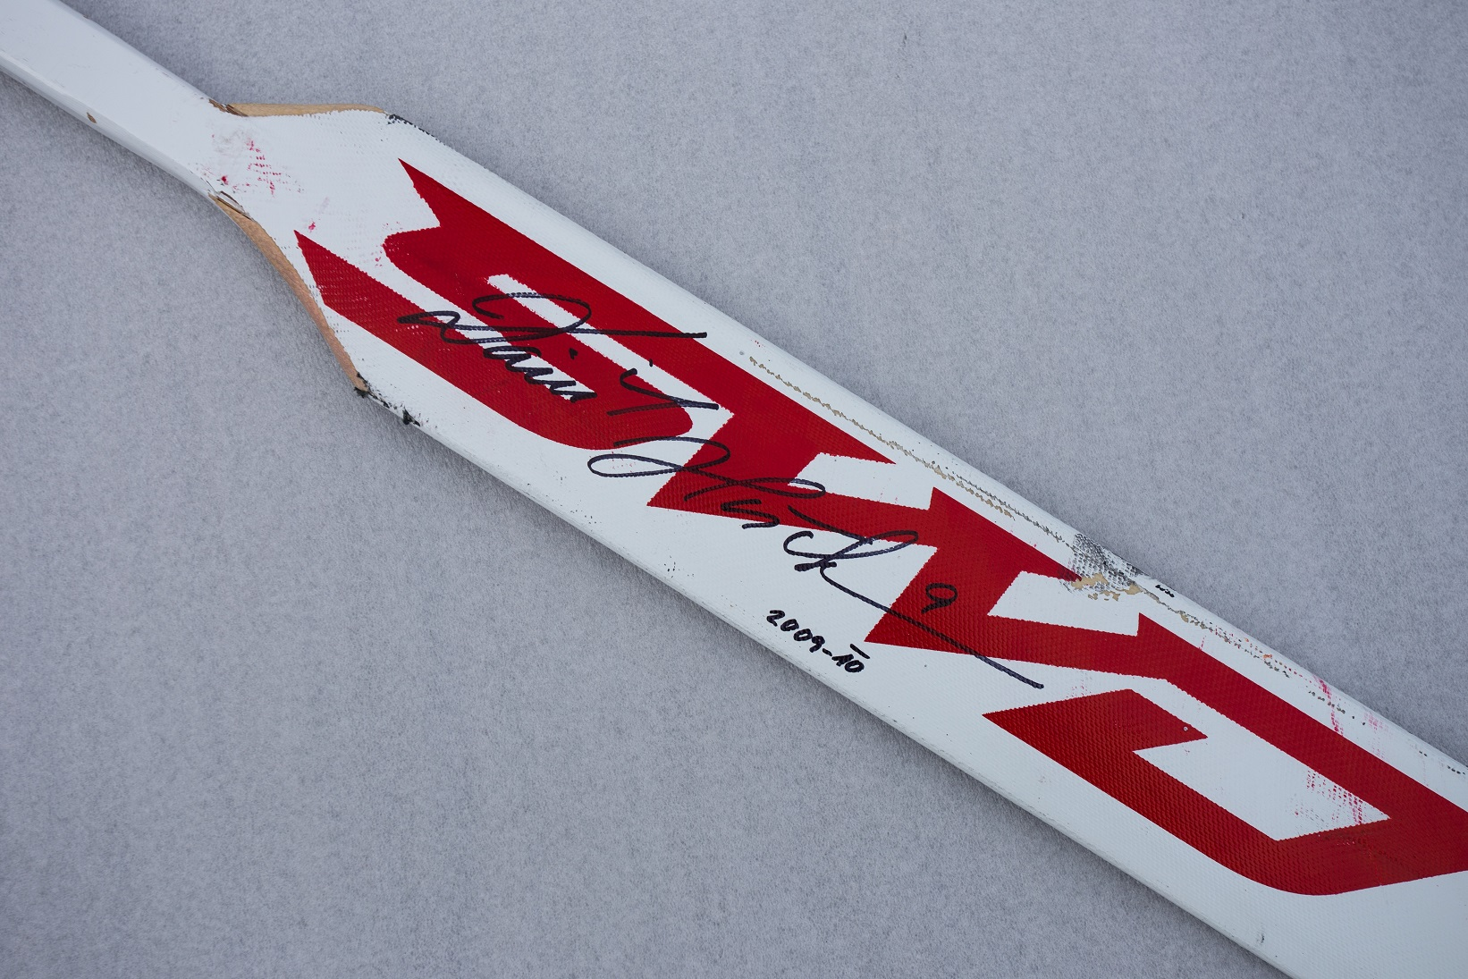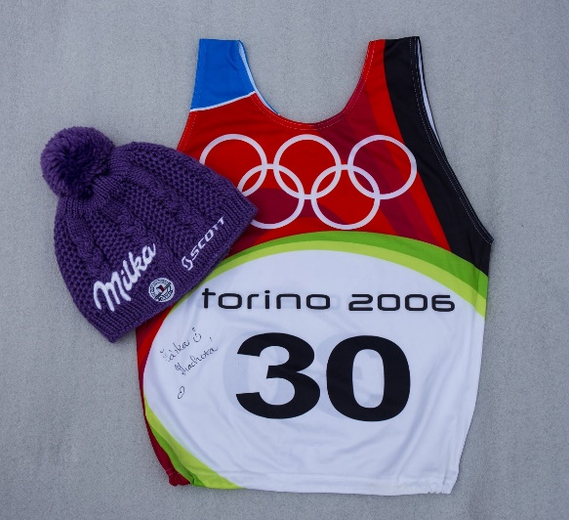

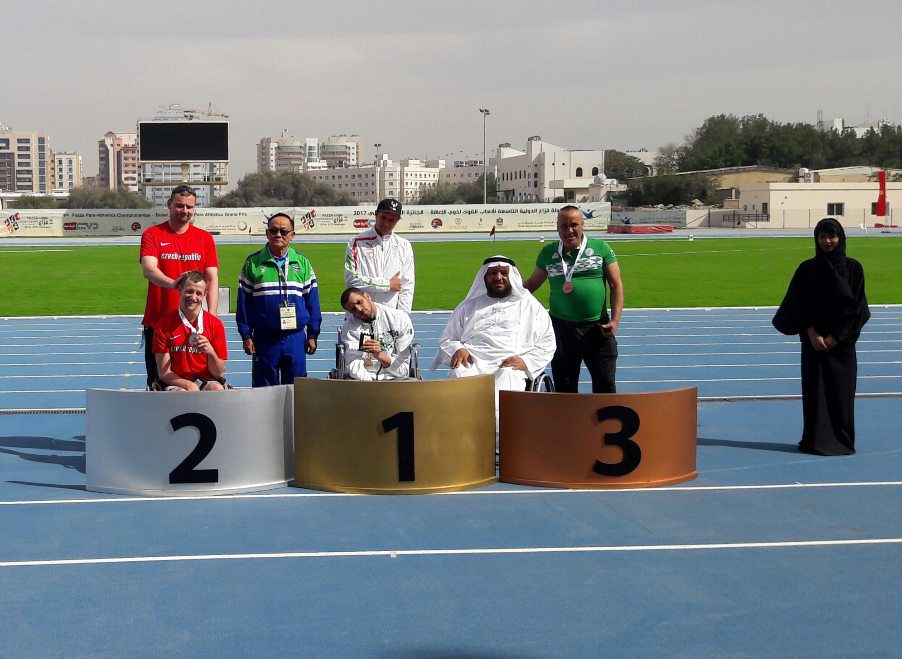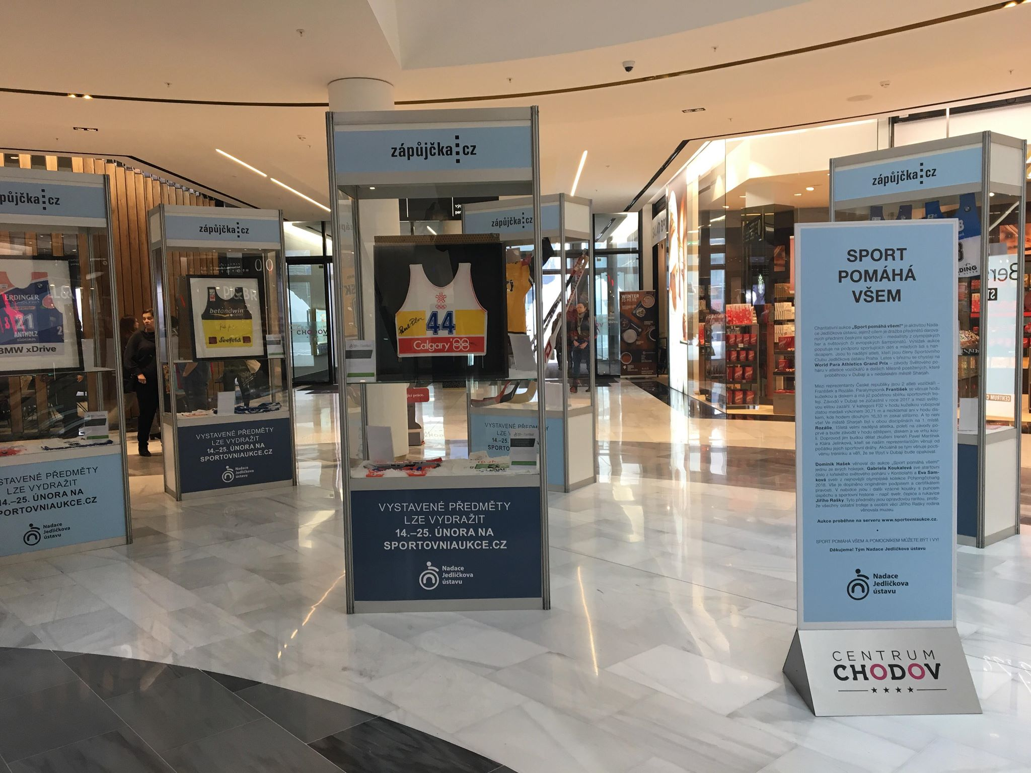

Nadace Jedličkova ústavu:
Nadace Jedličkova ústavu se hlásí k humanitnímu odkazu profesora MUDr. Rudolfa Jedličky, zakladatele Jedličkova ústavu, který prosazoval ideu plnohodnotného života lidí s handicapem. Posláním Nadace je zajistit finanční prostředky za účelem zlepšení komplexní rehabilitační péče o děti a mladé lidi s handicapem a zároveň všestranná pomoc v jejich integraci do společnosti.

Mgr. Veronika Schranková
Koordinátorka komunikace a PR
Nadace Jedličkova ústavu
Tel.: +420 724 764 553
E-mail: marketing@nadaceju.cz
www.nadaceju.cz

